

**Linguagem de Programação I**

IFBA - BSI 2023.1

Professor Luis Araujo

**Jogo do Sapo**

**Atenção**: O trabalho prático deve ser realizado m dupla como parte do processo de aprendizagem. Copiar respostas dos colegas é pular uma etapa importante do processo de aprender programação. Lembre-se, você é corresponsável pelo aprendizado.

**Entrega**: Envie a atividade no prazo estipulado no classroom (listas com envio em atraso não serão consideradas). Salve os códigos em arquivos .c com o nome da questão. Ex: atividade_pratica.c, coloque-as em uma pasta, compacte e envie no classroom.

**Implemente um programa para o jogo do sapo**. O jogo do sapo é jogado por 2 jogadores. Cada jogador inicia o jogo com 5 sapos, distribuídos em uma matriz de 10 x 10 de modo intercalado na primeira linha (jogador Azul) e na última linha da matriz (jogador Vermelho).

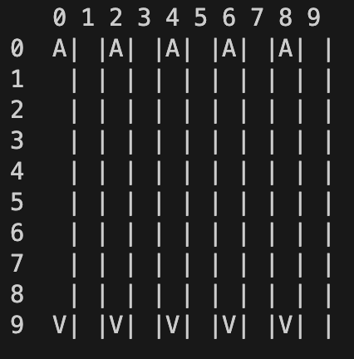

O Sapo se movimenta na matriz para os quatro lados (FRENTE, TRÁS, ESQUEDA, DIRETA) e diagonais (SUPERIORES, INFERIORES).

Se existir um sapo do adversário nas casas adjacentes ele **fica preso**. No exemplo seguinte, o sapo do jogador Azul e o do jogador vermelho estão presos e não podem se movimentar.

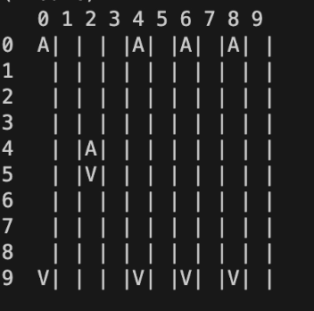

Um jogador move apenas um sapo por **rodada**.

O jogador deve **informar a direção** da movimentação (FRENTE, TRÁS, ESQUEDA, DIRETA). A escolha da direção pode ser feita com qualquer tipo de variável. No exemplo seguinte, o jogador azul se moveu para CIMA.

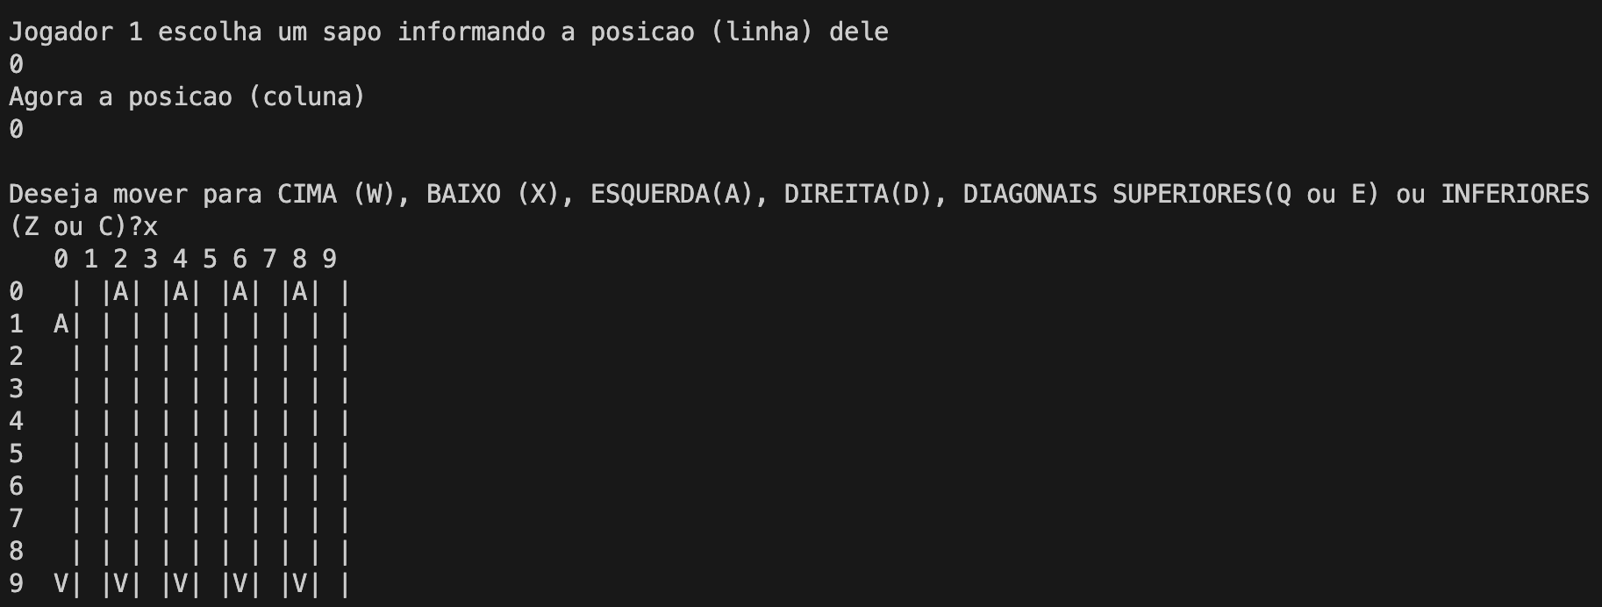

O **objetivo do jogo** é levar os sapos de uma extremidade a outra. O jogador que levar mais sapos a outra extremidade ganha. O sapo que chegar na extremidade não pode mais se mover.

O **jogo termina** quando não há mais sapo para se movimentar.

O **sapo é capturado** (removido do jogo) se cair em um espaço demarcado com o X que representa lagos repletos de jacarés. Os jogadores não visualizam onde estão esses lagos, apenas onde estão os sapos (Use tabela ASCII para representar os sapos ou um biblioteca que pinte a cor dos caracteres). Veja o exemplo a seguir:

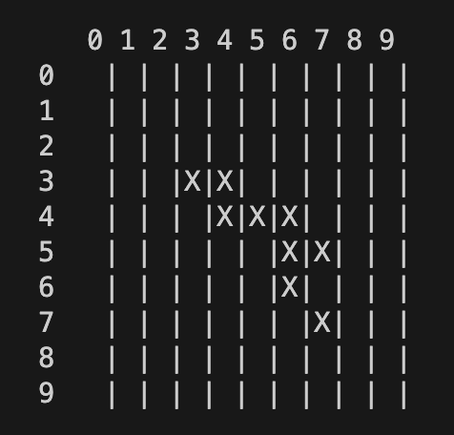

No final do jogo, deve ser exibido a matriz com as áreas de lago e os sapos restantes em suas respectivas posições. Além de indicar qual jogador venceu.

**Conceitos obrigatórios:**

* Loops;
* Condicionais;
* Matriz;
* Funções.

**Pontos:**

Esta atividade vale 2,0 pontos e deve ser entregue no prazo (até a data da segunda prova).

* Rodadas de Jogadores (0.3);
* Movimento dos Sapos (0.3)
* Verificação de Sapos presos (0.4)
* Implementação da remoção do Sapos (0.3)
* Visualização dos Sapos (0.3)
* Resultado final do jogo (0.4)